合作式课堂教学方式
合作式课堂教学方式最早兴起于上世纪70年代的美国，当时教育界的专家们注意到了传统教学“你教我听”的单向灌输极大地阻碍了人与人之间的交往，很难适应新时代的需要，为了纠正这种弊端而提出了一种开放性的课堂教学方式。我们知道不会合作的人在未来社会中是没有立足之地的，合作是社会的需要，是时代的需要。
合作是个人或群体之间为达到某一确定目标而通过协调作用形成的联合行动。在“以学生为主体”的主体性教育理论指导下，以“通过个体与环境的相互作用（同化、顺应）中实现意义建构”的建构主义学习理论为手段来实施教学。我认为每个学生的发展水平、兴趣爱好、认知能力等各不相同，对同一事物有着不同的理解和认识上的差异，而这种差异正是学生间可以进行交流与合作学习的前提。
教学实例：二氧化碳的性质。
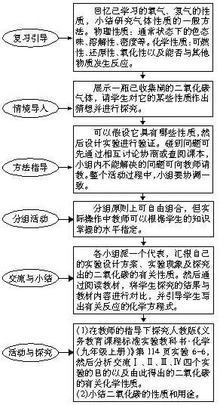
合作式教学方式主要用于活动课的学习，在矛盾、困难和创新中促进学生间的互相帮助、共同进步，培养协作精神和坚强的意志品质，激励学生发挥自己的最高水平，有利于形成一种民主的学术氛围，使每个成员在相互的交往、协作中体会到彼此的重要性，也有利于学生养成谦虚的品质。初中教材中，很多内容适合用此方式进行教学，如：酸碱盐的性质、复分解反应发生的条件及复习课中各知识点的联系、试卷的讲评等。总之，合作式教学方式课题的提出，可以是生活中不理解的现象，也可以是平时学习中搞不懂、总是出错的题目。

